INDEX HYPOTEČNÍCH ÚVĚRŮ | FIXINDEX
INDEX PODÍLOVÝCH FONDŮ
REALINDEX
POVINDEX
INDEX SPOTŘEBITELSKÝCH ÚVĚRŮ



O společnosti Broker Consulting

Broker Consulting je jednou z největších společností na českém a slovenském trhu, která poskytuje služby v oblasti financí a realit. Od roku 1998 získala důvěru více než 700 000 klientů. Poskytuje také služby přes 4 000 firmám. Distribuci služeb zajišťuje přibližně 2 000 konzultantů (profesionální konzultanti, zaměstnanci, konzultanti v zapracování v ČR i SR) na více než 110 obchodních místech pod názvy Broker Point Premium nebo Broker Point. Společnost uvedla na český a slovenský trh řadu inovací. Jednalo se například o investice do otevřených podílových fondů se zamykáním zisků nebo unikátní produkty životního dopojištění, které umožňují pojistit smrt a invaliditu za zlomek obvyklých cen. Více na bcas.cz, brokerpointy.cz, brokerpoint.tv a na realityspolu.cz. Navštivte také náš Facebook, LinkedIN Broker Consulting, Twitter @BC_oficialni, Facebook a LinkedIN Broker Point Premium.

Duben přinesl konec poklesu hypotečních sazeb
- Průměrná nabídková sazba hypoték v dubnu stagnuje na hodnotě 4,54 %.
- Oproti březnu jde o stejnou hodnotu.
- Experti letošní optimistické výhledy mírní, ČNB zatím reagovat nebude
Praha, 30. dubna 2026 – Dubnová data z hypotečního trhu potvrzují konec období pozvolna klesajících úrokových sazeb, které se odehrálo během předchozího roku. Navzdory dozvukům globálních událostí se však průměrné sazby hypoték podle Broker Consulting Indexu ustálily na stejné hodnotě jako v předchozím měsíci, tedy 4,54 %.
„Dubnová sazba hypotečních úvěrů zůstává na březnových číslech. Hodnoty se od loňského října mění pouze v rozmezí jednotek bazických bodů – potvrzuje se tím konec trendu průběžně klesajících sazeb, který byl charakteristický pro celý rok 2025,“ říká Michaela Pudilová, analytička hypotečních úvěrů společnosti Broker Consulting, a upozorňuje, že ačkoliv současný vývoj zůstává z hlediska průměrné sazby beze změny, ve srovnání s loňským rokem jsou stále patrné rozdíly. Tehdy průměrná sazba činila v dubnu 4,72 %, tedy o 0,18 % více. O rok dříve, v dubnu roku 2024, se dokonce sazby vyšplhaly k hodnotě 5,25 %.
Letos v lednu registroval Broker Consulting Index hypotečních úvěrů průměrnou hodnotu úrokové sazby ve výši 4,55 %. V únoru hodnota dále klesla na 4,51 % a v březnu mírně vzrostla na 4,53 %. Ačkoliv aktuální vývoj představuje změny v rozmezí jednotek bazických bodů, analytička Michaela Pudilová upozorňuje, že i drobné výkyvy se mohou propsat do výše měsíčních splátek: „Kvůli situaci ve světě většina poskytovatelů přistoupila ke zvýšení úrokových sazeb hypoték buď napříč fixacemi, nebo pro kratší či oblíbené pětileté fixace. Tyto navýšení jsou v řádech několika desetin procent, ale pro klienta jsou to stovky korun, které zaplatí navíc v každé splátce. V dlouhodobém horizontu jsou to desetitisíce.“
Rozdíly ve finanční náročnosti splátek mohou působit nepatrně, s rostoucí výší čerpání ale mohou být klíčové. Například v případě hypotéky ve výši 5.000.000,- Kč, dobou splácení 30 let a úrokovou sazbou 4,54 % činí splátka 25.453,- korun. Navýšení úroků o pouhá 0.3 % už ale znamená navýšení každé splátky o 901,- Kč. To může v mnoha rodinách, které mají méně prostředků, znamenat rozdíl mezi bezproblémovým splácením a napjatým rozpočtem. Ještě citelnější pak mohou tyto dopady být v případě nenadálých okolností jako je nemoc nebo ztráta jednoho z příjmů.
„Ačkoliv Česká národní banka podle svého stanoviska zatím žádné regulatorní kroky podnikat neplánuje, je jasné, že původní optimistické ekonomické prognózy už nejsou na pořadu dne. V současné době je pohyb sazeb pravděpodobnější spíše směrem vzhůru. V tomto období proto také častěji doporučujeme volit kratší fixace,“ komentuje Michaela Pudilová ze společnosti Broker Consulting.

Žádáte o úvěr? Stabilita je výhodou!

Žádáte-li o nový úvěr, současná situace pro vás může být výhodou. Před volbou konkrétní nabídky je ale podle odborníků klíčové zaměřit se na detaily i dlouhodobou prognózu. „Konec období poklesu sazeb může na první pohled vypadat pro zájemce o hypotéku nepříznivě. Je ale důležité přemýšlet dlouhodobě. Stabilizace sazeb totiž zároveň znamená větší čitelnost trhu. Klienti si mohou drobné změny snáze spočítat. Z pohledu zájemců o bydlení, kteří doposud každý měsíc vyčkávali na výhodnější podmínky, je to rozhodně nejlepší příležitost začít jednat,“ vysvětluje Michaela Pudilová za Broker Consulting.

Odborníci zároveň upozorňují, že stabilní úrokové sazby nutně neznamenají, že se nabídky napříč hypotečními bankami neliší. „Hypotéky bychom neměli vnímat staticky. Jejich nastavení sice podléhá změnám na trhu – v první řadě by ale měly odpovídat klientově životní situaci. Například i pokud aktuální sazby svádějí k delším, pětiletým fixacím, je potřeba do jednání o úvěru vstupovat s jasnou strategií. V takových situacích je zájemci největší oporou zkušený odborník – konzultant – který po zhodnocení jeho současné situace umí navrhnout konkrétní plán a vyjednat podmínky, které jsou výhodné nejen za současné situace, ale především do budoucna,“ říká Pudilová.

Končí vám fixace? Porovnejte si detaily všech nabídek!
Podobně jako u nových hypoték mění ustálení indexu sazeb situaci i v rámci úvah o refinancování. Namísto úroků si totiž poskytovatelé začínají konkurovat jinými způsoby. „V období stabilních sazeb doporučujeme zaměřit se především na konkrétní podmínky všech nabídek – například administrativní poplatky, jejich délku splácení nebo míru flexibility. Pokud klient dobře zná kontext trhu, může zároveň lépe vyjednávat a dosáhnout tak na ještě výhodnější nabídky,“ dodává k tomu Michaela Pudilová. Zdůrazňuje přitom, že zejména v době, kdy se podmínky hypoték samy od sebe výhledově nezlepší, roste význam toho, jak proaktivní je sám zájemce. I v případě refinancování či nastavení nové fixace proto doporučuje neunáhlit se a detaily všech nabídek konzultovat s odborníkem.
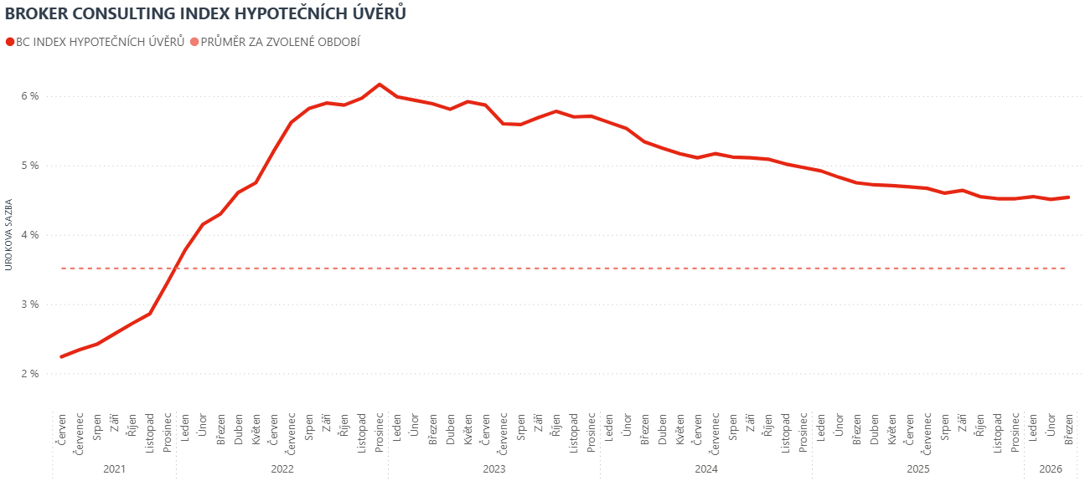

Broker Consulting Index hypotečních úvěrů je analytický nástroj znázorňující průměrnou úrokovou sazbu u hypotečních úvěrů, které zprostředkovali konzultanti Broker Consulting a pobočky Broker Point nebo Broker Point Premium u kteréhokoli poskytovatele hypotečních úvěrů. Jedná se o vážený aritmetický průměr, kdy hlavní vahou je objem úvěru. Tedy čím vyšší úvěr, tím jeho sazba vstupuje do indexu větší vahou. Výhodou metody výpočtu indexu je skutečnost, že se do statistiky dostávají pouze skutečně schválené úvěry, a to bez výjimky všechny. Nemůže tak dojít ke zkreslení informací a index není závislý na dodávkách třetích stran.
V principu se Broker Consulting Index hypotečních úvěrů počítá ze sazeb, které jsou v danou chvíli pro daného klienta nejnižší na trhu, anebo se nejnižší hranici přibližují, neboť klient si vybírá z mnoha možností, které mu trh v danou chvíli nabízí. A většinou si vybírá právě nejnižší sazbu úvěru, který i v jiných parametrech splňuje jejich podmínky. Broker Consulting ročně zprostředkuje úvěry v objemu přesahujícím 13 miliard korun.
Předstihový ukazatel Broker Consulting Indexu hypotečních úvěrů a jeho výpočet reaguje na potřebu aktuálního výhledu výše sazeb, ve kterém se budou v daném měsíci poskytovat hypoteční úvěry zprostředkovávané od většiny bankovních institucí v tuzemsku. Ve výpočtu jde o aritmetický průměr nabízených úrokových sazeb v konkrétním měsíci, ve kterém se zveřejňují hodnoty Broker Consulting Indexu hypotečních úvěrů. Vzhledem ke statistice preferovaných fixací byla při výpočtu zohledněna pětiletá fixace úrokových sazeb.
Poznámka pro média: Broker Consulting Indexy je možné volně publikovat pouze s označením „Broker Consulting Index“ (např. Broker Consulting index hypotečních úvěrů). Více informací najdete též na webu https://www.bcas.cz/onas/pro-media/.

Broker Consulting Indexy je nyní možné sledovat v interaktivní formě na webu. Zde lze zároveň exportovat zdrojová data ke grafům. Vice dostupné na odkaze: https://www.bcas.cz/o-nas/broker-consulting-index-hypotecnich-uveru/.

Kontakt pro média:
Jan Kroupa
Insighters, s. r. o.
Mobil: +420 774 992 274
e-mail: jan.kroupa@insighters.cz

